视波阻抗法在古隆起东侧马五X储层气水层识别中的应用
摘 要：鄂尔多斯盆地古隆起东侧马五X储层为膏盐下低渗碳酸盐岩储层，常规测井气水层识别精度低。本文提出基于视波阻抗法（Z=DEN/AC）构建气水层识别图版，结合电阻率（Rt）与密度（DEN）参数建立多参数判识标准。研究表明：Z < 16.2且Rt > 200 Ω·m为气层核心指标，Z > 16.7时以水层为主；应用实例中，试气结果与解释结论吻合率超过90%。该方法为膏盐下复杂碳酸盐岩储层流体识别及有利区预测提供了有效技术手段。
关键词：古隆起东侧；视波阻抗法；气水层识别；交会图版；碳酸盐岩储层
Application of Apparent Wave Impedance Method in Gas-Water Layer Identification in the Ma Wu X Reservoir on the Eastern Flank of the Paleo-Uplift
Abstract: The Ma5- X reservoir on the eastern flank of the paleo-uplift in the Ordos Basin is a low-permeability carbonate reservoir under gypsum-salt layers, where conventional logging methods exhibit low accuracy in identifying gas-water layers. This study proposes a gas-water layer identification chart based on the apparent wave impedance method (Z = DEN/AC) and establishes multi-parameter identification criteria by integrating resistivity (Rt) and density (DEN) parameters. Research findings indicate that Z < 16.2 combined with Rt > 200 Ω·m serves as the key indicator for gas layers, while Z > 16.7 predominantly corresponds to water layers. In field applications, the consistency rate between gas testing results and interpretation conclusions exceeds 90%. This method provides an effective technical approach for fluid identification and favorable zone prediction in complex sub-salt carbonate reservoirs.
Keywords: eastern flank of paleo-uplift; apparent wave impedance method; gas-water layer identification; crossplot chart; carbonate reservoir
前 言
研究区鄂尔多斯盆地古隆起东侧马家沟组是天然气勘探重点层系，但其膏盐下碳酸盐岩储层受复杂孔隙结构与低渗透性影响，常规测井响应特征重叠度高，导致气水层识别困难^{[1-3]}。近年来，波阻抗技术逐渐应用于致密储层评价^{[4-6]}，但针对膏盐下碳酸盐岩储层的适用性仍需深入研究。马家沟组是盆地最重要的碳酸盐岩含气层位，自下而上由6个岩性段组成，其中马一段、马三段、马五段为含膏白云岩与盐岩发育段。马五段自上而下可以进一步划分为 10 个亚段，其中马五段中上部的马五1-2 、马五 4 亚段是靖边风化壳大气田的主力产层，中下部的马五5-马五 10 亚段发育白云岩岩性气藏^{[3]}。马五X层岩性主要为深灰色白云岩、深灰色泥质白云岩、云质膏岩、与灰色膏质云岩，深灰色泥岩互层，储层特征整体上反映储层的孔隙结构复杂、渗透性较差。常规测井对该储层气水层识别差异性较小，不能有效识别气水层，尤其是难以用单一的常规测井方法来有效划分气水层^{[4-6]}。为此，本文通过视波阻抗法，结合电阻率与密度参数，提出了适用于膏盐下碳酸盐岩储层的气水层识别新方法。该方法现场用于气水层识别和天然气富集区预测，应用效果良好。
1 工区介绍
鄂尔多斯盆地古隆起东侧奥陶系马五X储层大面积分布膏盐岩地层，由于这种地层特殊的特征使得它能够成为良好的盖层，从而在其下部的碳酸盐岩储层能够具有较好的天然气储集性能，它将是鄂尔多斯盆地下一步天然气勘探开发的主战场，具有良好的勘探潜力。
2 视波阻抗法识别气水层
2.1 视波阻抗参数构建
岩石的波阻抗是岩石中的纵波速度与岩石密度的乘积，是应力波在岩体中传播时，运动着的岩石质点产生单位速度所需的扰动力，反映了岩石对动量传递的抵抗能力，波阻抗大的岩石越致密。
通过深入剖析区域内储层的测井响应特征可知，随着含气量的增加，声波时差值增大，密度值减小，但是由于储层孔隙度结构和物性的影响，声波时差的增加和密度的减小并不明显。为了突出含气量对于声波时差和补偿密度测井响应特征的贡献，引入“视波阻抗Z”这一参数快速评价中下组合储层的有效性：视波阻抗Z是利用测井中的补偿密度DEN和声波时差AC来构建的，在数值上Z等于补偿密度DEN除以声波时差AC，即：
Z= DEN​ /AC
DEN -----地层密度， g/ m3
AC-----地层纵波时差，us/m
视波阻抗Z：为地层密度和速度的特征表现，反映了地层一定的岩性物性信息。储层越发育，视波阻抗越低。储层含气后，由于声波时差增加，密度减小，视波阻抗就会急剧减小，因此就突出了气体对测井响应特征的贡献。认识气层，指导油气田开发。
2.2 膏盐下储层识别
膏盐岩下储层岩性致密、储集空间复杂，有效储层的划分是储层精细解释评价的基础。以往依据低GR来划分储层，对于中下组合大段低GR、高阻白云岩地层有效储层的识别比较困难。视波阻抗法能够快速识别中下组合有效储层。图1是SX1井中下组合测井综合图，3977.0～4034.0m井段GR值基本低于25API，划分有效储层比较困难，这里应用视波阻抗Z进行有效储层划分：经过数据分析，得出Z值小于17.5时为有效储集空间，即图中橘色填充指示。因此依据视波阻抗Z值可快速直观的对膏盐下大段低伽马碳酸盐岩储层进行有效划分。
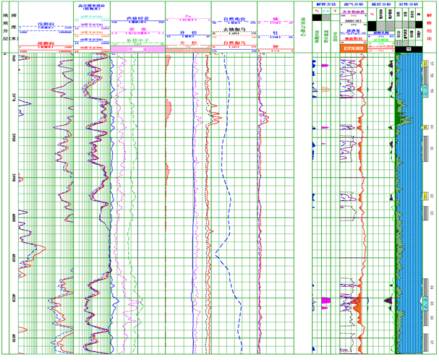
图1 SX1井波阻抗曲线储层识别综合图
2.3 膏盐下碳酸盐岩气水层识别图版构建
视波阻抗能反映了储层的储集性能，结合电阻率可以反映储层的含气性。采用测井及试气的资料，分层位作了视波阻抗与电阻率交会图，通过交会图确定气层、气水层、差气层、水层、干层的界限值，建立了解释标准。
马五X交会图流体识别：收集已完成试气的70口井71层点，建立了视波阻抗和电阻率交会图。图2可见，电阻小于200Ω.m，储层易出水，视波阻抗Z值小于16.2时储层含气性较好。
表1 马五X储层气层参数限定值表
交会图法 | 解释参数限定值
交会图法 | 气 层 | 气水同层 | 差气层 | 含气水层 | 水层 | 干层
Z—Rt | Z<16.2  Rt>200 | Z<16.2  Rt<200 | 16.2.<Z<16.9  Rt>200 | 16.2.<Z<16.7  Rt<200.0 | Z>16.7  Rt<200 | Z>16.9  Rt>200.0
表1给出了马五X储层含气参数界限值：当16.2<Z<16.9，电阻大于200Ω.m时，差气层和气层混在一起不易区分，这里可以应用图3视波阻抗与密度交会图进行区分。如图所示，当16.2.<Z<16.9，电阻大于200Ω.m时，气区在斜线（DEN=0.091Z+4.21）下方，差气区在该斜线上方。
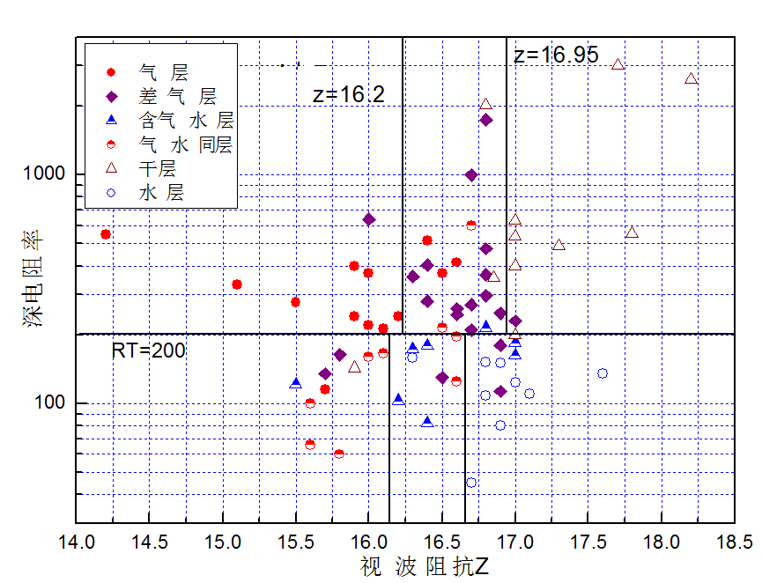
图2 研究区马五X视波阻抗与电阻率交会图
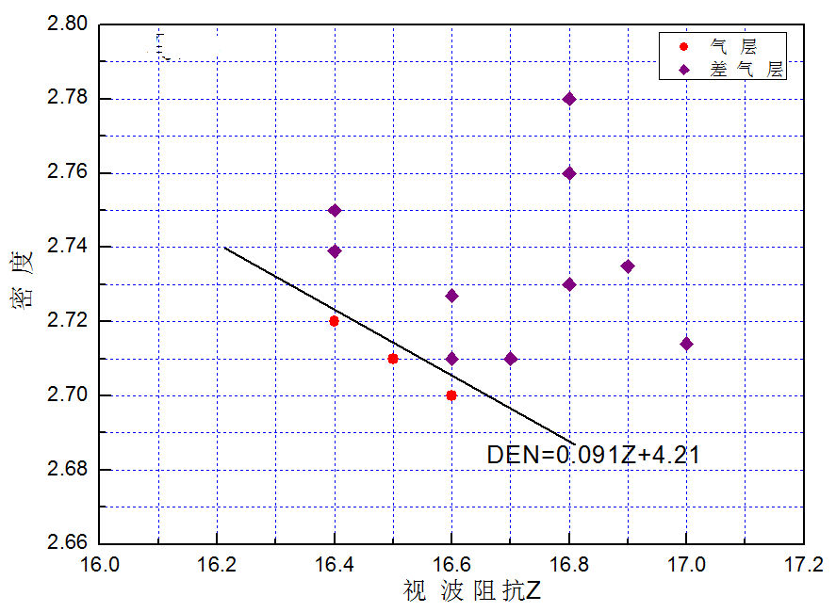
图3 研究区马五X视波阻抗与密度交会图
3 应用实例分析
3.1 视波阻抗法识别气水层应用实例
TX1井马五X储层第74、75、80层视波阻抗及电阻率值见表2，特征值点基本均落在马五X视波阻抗与电阻率交会图版的气区，该段储层物性较好，电阻中低值，气测显示较高值，故三层均解释为气层(图4-1、图4-2)。本层位经多级注入酸压，试气井口产量为79013m³/d，无阻产量为125209m³/d，不产水。解释符合。
表2 TX1井马五X目的层特征值
层号 | 视波阻抗/ Z | 地层电阻率/RT（Ω.m） | 解释结论
74 | 15.2 | 270.0 | 气层
75 | 15.4 | 189.0 | 气层
80 | 16.2 | 485.0 | 气层
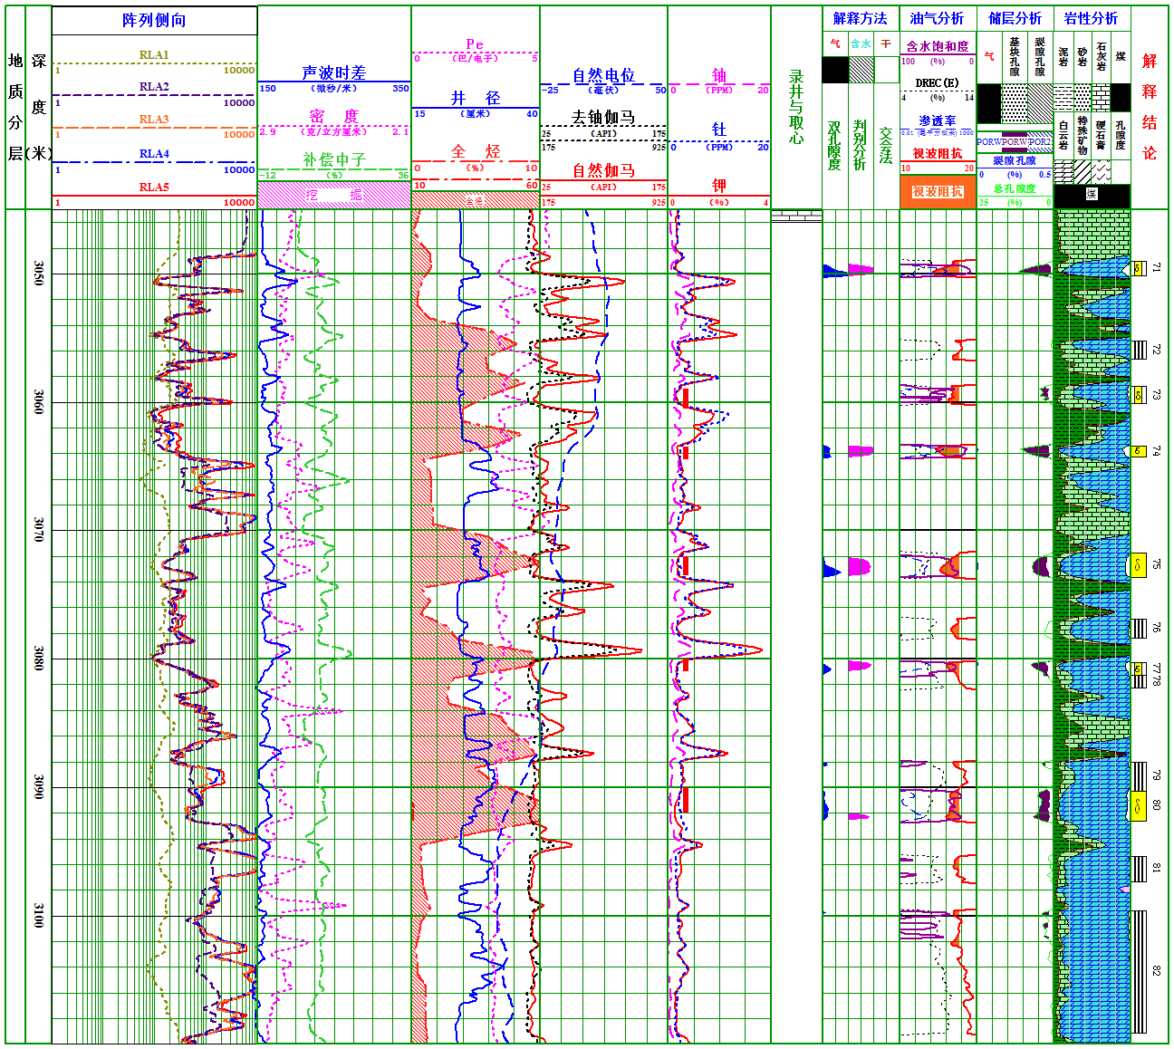
图4-1 TX1井马五X段测井解释综合图
图4-2 TX1井马五X段测井试气成果综合图
LX1井马五X储层第65层视波阻抗及电阻率值见表3，特征值点落在马五X视波阻抗与电阻率交会图版的差气区，而16.2<Z<16.9，且电阻大于200Ω.m，进一步应用视波阻抗和密度交会图版，特征点落在气区，该段储层物性较好，电阻中高值，气测显示较高值，故解释为气层(图5)。本层位酸化，试气井口产量为72288m³/d，无阻产量为130479m³/d，不产水。解释符合。
表3 LX1井马五X目的层特征值
层号 | 视波阻抗Z | 地层电阻率RT（Ω.m） | 密度  （g/cm3） | 解释结论
65 | 16.5 | 378 | 2.71 | 气层
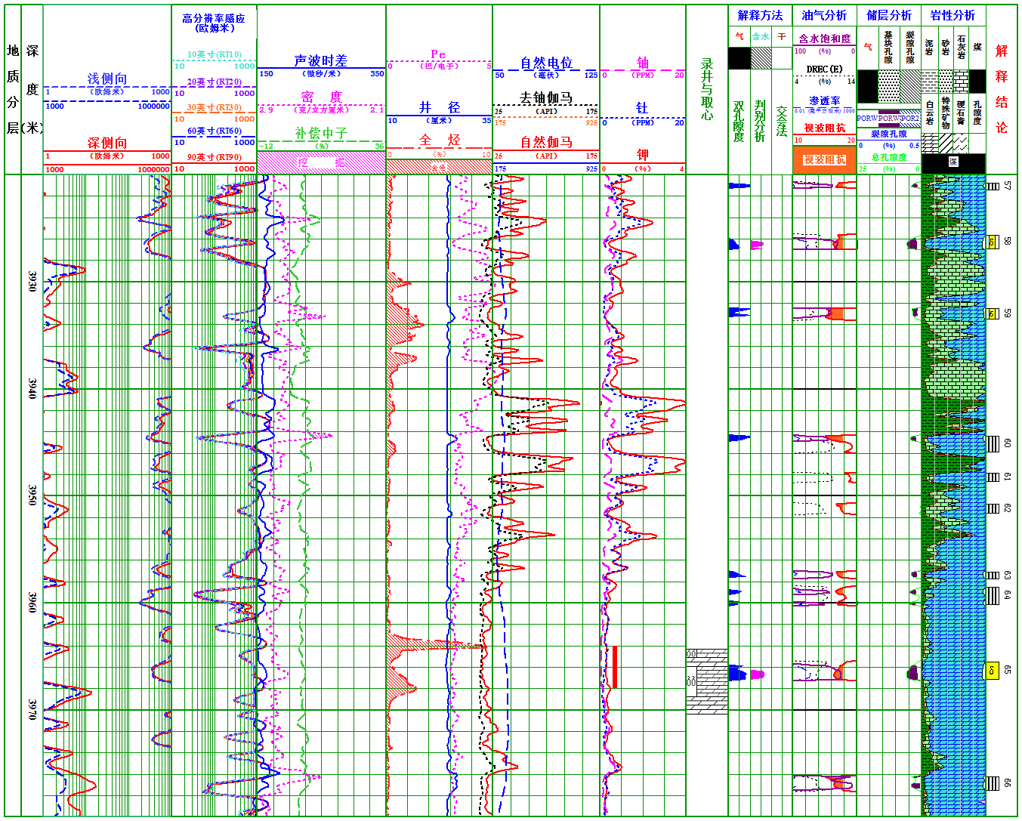
图5-1 LX1井马五X段测井解释综合图
图5-2 LX1井马五X段试气成果图
3.2 利用视波阻抗预测天然气储层有利富集区
图6 研究区马五X地层试气产量与视波阻抗关系图
从马五X储层井口试气产量与视波阻抗关系图（图6）可见储层的视波阻抗小于17.2时，储层有产气量，且当视波阻抗Z减小时，储层产气量有增高的趋势。
通过试气产量与视波阻抗的关系，可以利用视波阻抗预测区域的含气性。图7为研究区马五X视波阻抗等值线分布图，从图中可见：研究区东部视波阻抗值要低于西部，且东北部区域以及东南部整体视波阻抗值较小，对比该区域试气成果表明该区域整体含气好；研究区西部局部区域井视波阻抗较大，对比该区域试气成果表明该区域整体含气性较差。通过交会图可判断出当储层电阻低于200Ω.m时出水的可能增大，结合研究区马五X电阻率等值线分布图（图8），可以初步判断出易出水区域。从图8中可见易出水区域主要在北部和西北部。
图7 研究区马五X段视波阻抗分布图 图8 研究区马五X地层电阻率分布图
通过对比研究区马五X段的视波阻抗分布等值线图与研究区马五X地层电阻率分布等值线图，结合区域试气成果可以直观的预测研究区的气水分布关系，精确分析储层的含气性，并通过视波阻抗预测储层的含气性以及出水区域分布，指导研究区的勘探开发，及精细解释工作。
3.3 视波阻抗法应用效果分析
通过非线性参数融合（DEN/AC）提升气体敏感度，结合电阻率多参数判识得出，当Z < 16.2且Rt > 200 Ω·m时，气层集中分布，而Z > 16.7时以水层为主。此现象表明，低视波阻抗与高电阻率的协同作用可有效指示气层富集；但本方法依赖高质量测井数据，若井眼环境复杂或仪器刻度不准，可能影响Z值精度。
4 结 论
（1）视波阻抗法通过非线性融合密度与声波时差参数，显著提升了气层敏感度，Z值可定量表征储层含气性；
（2）基于Z-Rt交会图版的气水层识别标准（Z < 16.2且Rt > 200 Ω·m）经70口井验证具有高可靠性；
（3）研究区东北部低Z值区域为天然气富集有利区，建议结合电阻率分布优化勘探部署。

参 考 文 献
[1]李军,赵靖丹,王大兴等. 鄂尔多斯盆地中央古隆起东侧奥陶系中组合天然气成因与来源[J].石油学报,2016,37(7):821-831.
[2]时保宏,刘亚楠,武春英.鄂尔多斯盆地古隆起东侧奥陶系马家沟组中组合成藏地质条件[J].石油与天然气地质,2013,34(5):610-618.
[3]黄擎宇,张哨楠,丁晓琪等．鄂尔多斯盆地西南缘奥系马家沟组白云岩成因研究[J].石油实验地质,2010,32(2):147－153．
[4]张蕾,成志刚,冯春珍等.致密砂岩气层识别方法研究及应用效果分析[J].测井技术,2013,37(6):648-652.
[5]张威,张剑风,赵玉秋等.超浅疏松地层气、水识别方法——以大庆某地区黑帝庙层为例[J].科技导报,2014,32(30):67-73.
[6]王研,黄亮,仲玉斌.伊通盆地储集层解释评价方法及应用[J].录井工程,2011,22(2):36-38.
[7]LG地区雷口坡组风化壳储层气水分布规律与测井识别[J]. 王亮,毛志强,赵辉,谢冰,范玲,宋林珂. 吉林大学学报(地球科学版). 2012(S1)
[8]伊通盆地储集层解释评价方法及应用[J]. 王研,黄亮,仲玉斌. 录井工程. 2011(02)
[9]低渗低阻产水气藏气水层识别:以广安气田须家河组为例[J]. 兰朝利,张君峰,何顺利,张红玲,杨明慧,王金秀. 地球科学(中国地质大学学报). 2010(06)

